РОССИЙСКАЯ ФЕДЕРАЦИЯ
РОСТОВСКАЯ ОБЛАСТЬ
МУНИЦИПАЛЬНОЕ ОБРАЗОВАНИЕ
«БЕЛОКАЛИТВИНСКОЕ ГОРОДСКОЕ ПОСЕЛЕНИЕ»
АДМИНИСТРАЦИЯ БЕЛОКАЛИТВИНСКОГО
ГОРОДСКОГО ПОСЕЛЕНИЯ

ПОСТАНОВЛЕНИЕ
от 29.07.2022 № 343
г. Белая Калитва
Об утверждении проекта межевания территории в районе земельного участка 5, литер А по ул. Энтузиастов в г. Белая Калитва Ростовской области
В соответствии со статьями 8, 43, 46 Градостроительного кодекса Российской Федерации, Федеральным законом от 06.10.2003 №131-ФЗ «Об общих принципах организации местного самоуправления Российской Федерации», Уставом муниципального образования «Белокалитвинское городское поселение», постановлением главы Белокалитвинского городского поселения от 18 января 2022 года № 8 «О разработке проекта межевания территории в районе земельного участка 5, литер А по ул. Энтузиастов в г. Белая Калитва Ростовской области», постановлением председателя Собрания депутатов-главы Белокалитвинского городского поселения от 16.06.2022 № 25 «О проведении публичных слушаний по проекту межевания территории в районе земельного участка 5, литер А по ул. Энтузиастов в г. Белая Калитва Ростовской области», на основании заключения о результатах публичных слушаний от 13.07.2022 по проекту межевания территории в районе земельного участка 5, литер А по ул. Энтузиастов в г. Белая Калитва Ростовской области, Администрация Белокалитвинского городского поселения п о с т а н о в л я е т:
1. Утвердить проект межевания территории в районе земельного участка 5, литер А по ул. Энтузиастов в г. Белая Калитва Ростовской области, согласно приложению.
2. Настоящее постановление подлежит опубликованию и размещению на официальном сайте Администрации Белокалитвинского городского поселения в течении семи дней со дня принятия.
3. Контроль за исполнением настоящего постановления оставляю за собой.

И.о. главы Администрации
Белокалитвинского городского поселения Д.Г. Ващенко

Верно:
Начальник общего отдела М.В. Баранникова

Приложение к постановлению
Администрации Белокалитвинского
городского поселения
от 29.07.2022 года № 343
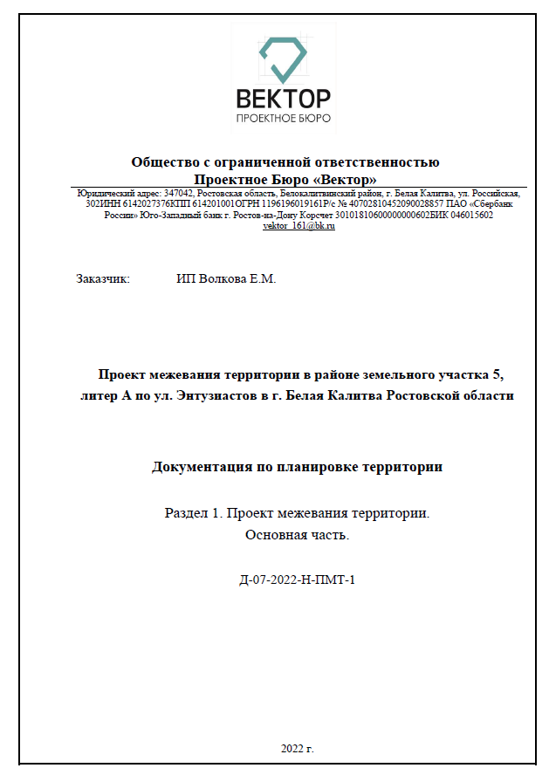

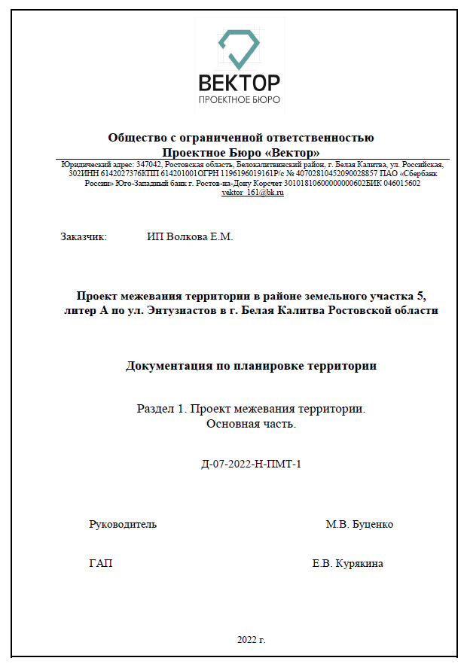

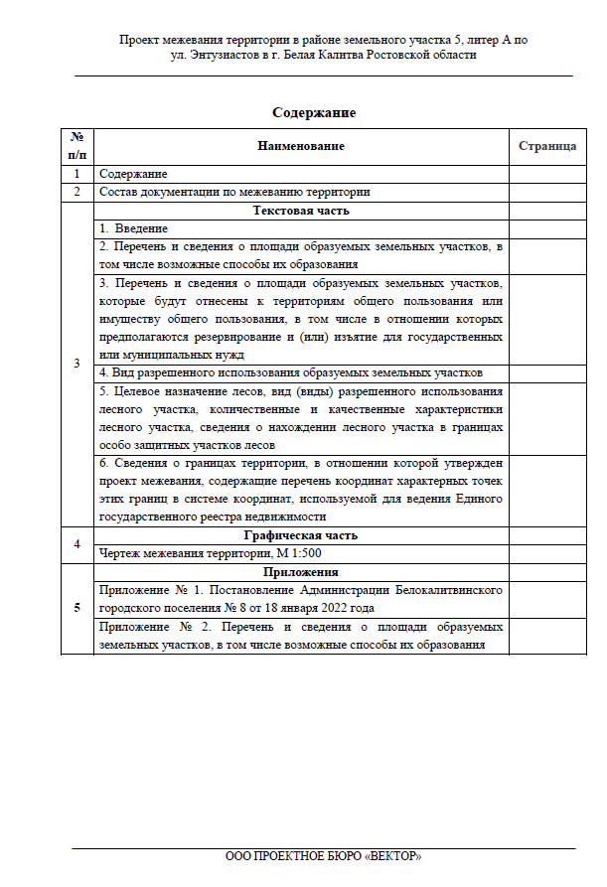

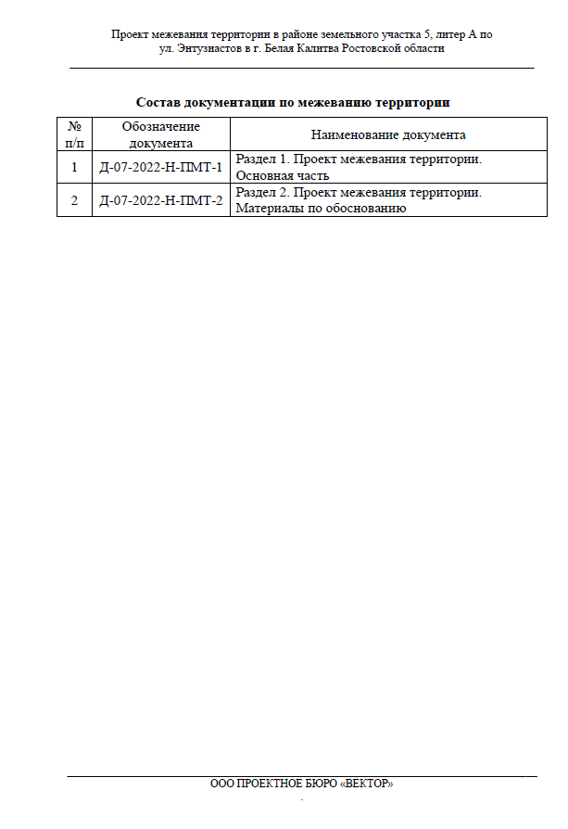

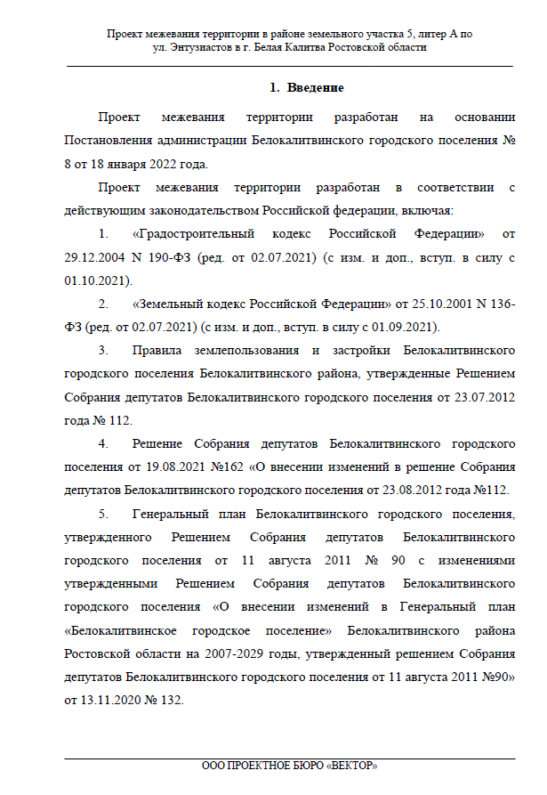

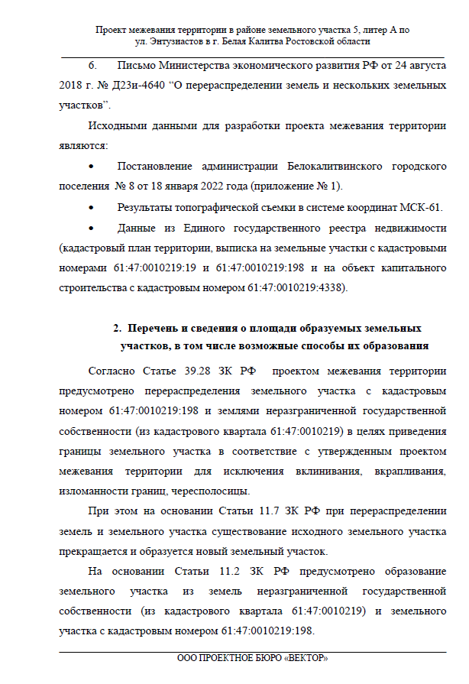

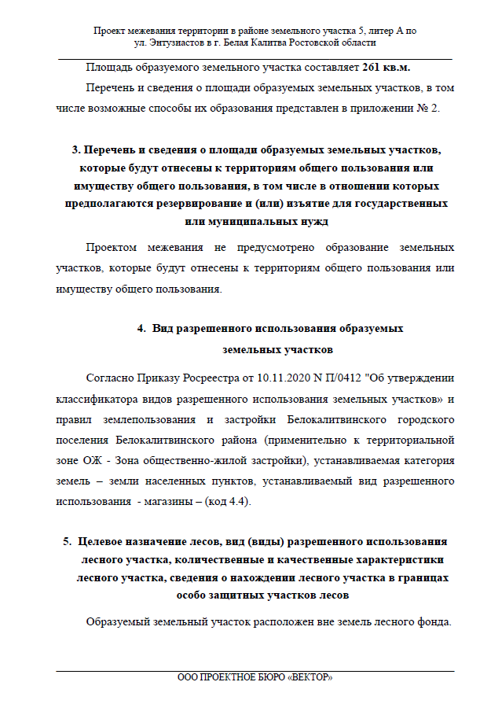

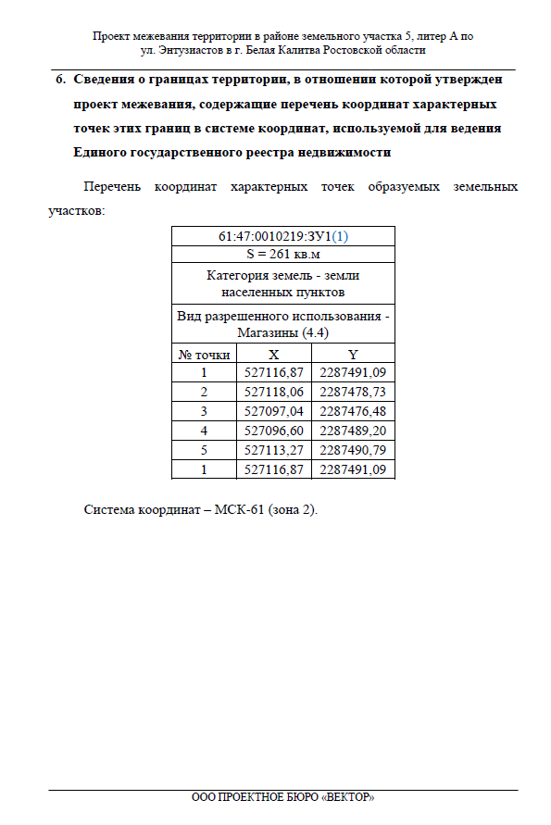

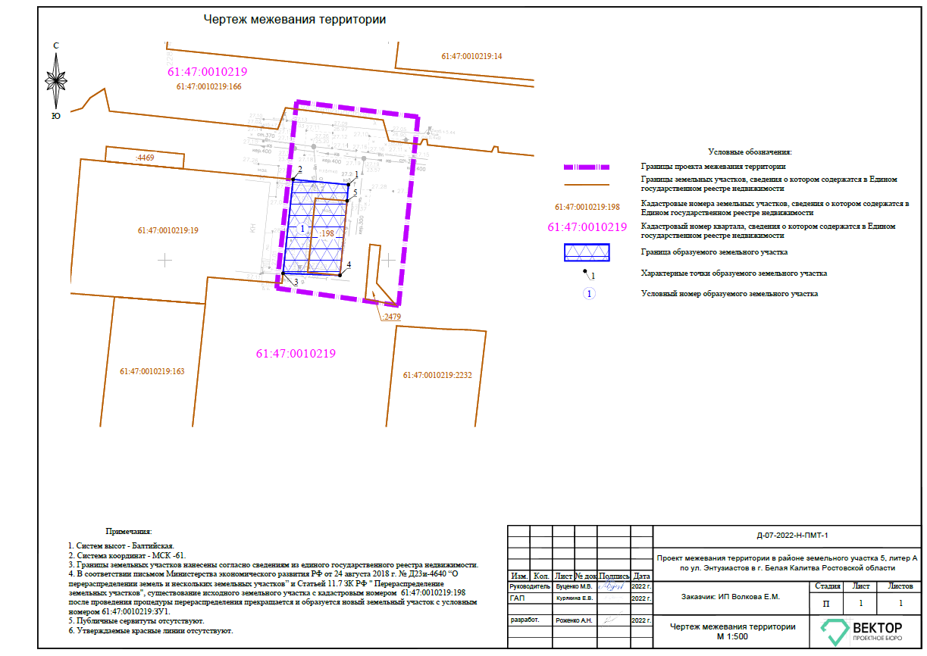

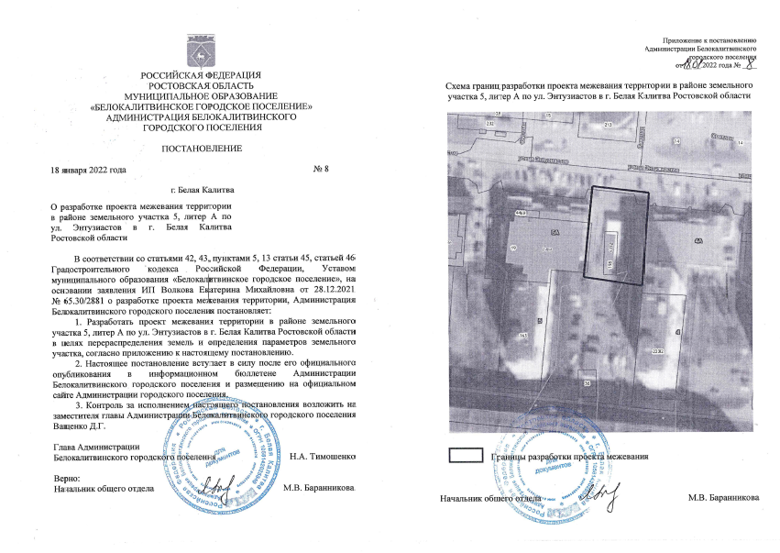

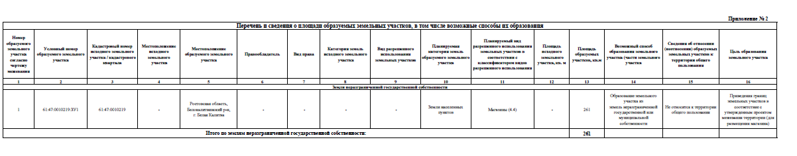

Начальник общего отдела М.В. Баранникова

